Marrocos - 2019
Marrakech & Skoura
7 dias

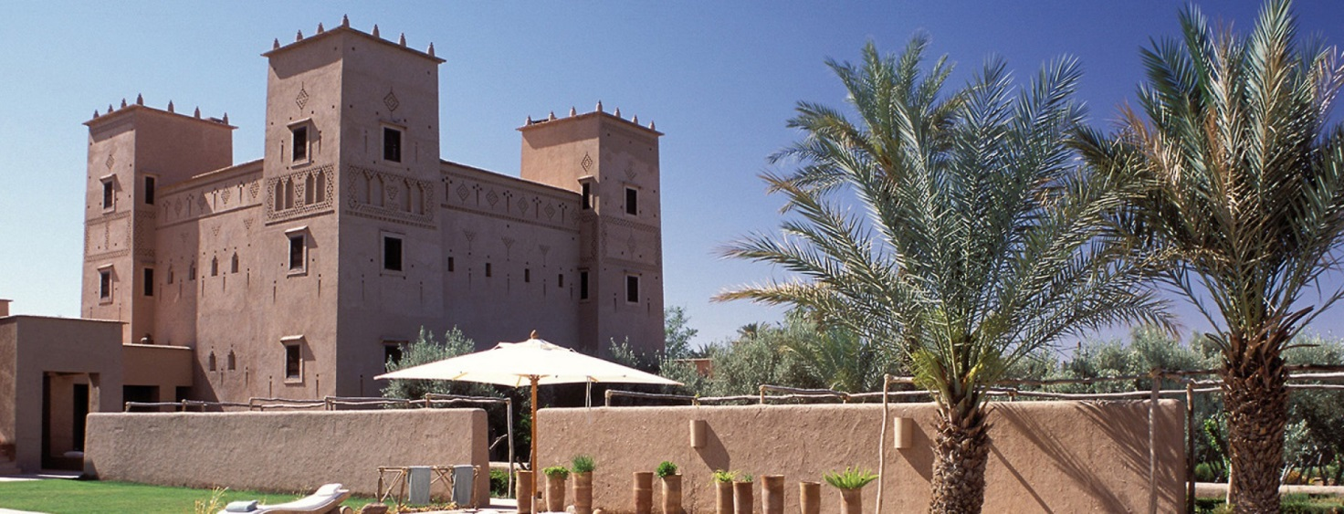

1º dia - Marrakech
Chegada, recepção e traslado privativo ao hotel. Hospedagem por 3 noites, com café da manhã.
2º dia - Marrakech
Passeio de meio dia por esta mágica cidade, conhecendo o Palácio Bahia, a Koutoubia, Túmulos Saadianos, Museu Dar Si Said, Mesquita Ben Youssef e a famosa Praça Jemaa El Fna, considerada a alma de Marrakech.
3º dia - Marrakech
Dia livre para atividades independentes.
4º dia - Marrakech ( 210km- 4h aprox.) - Ouarzazate (40km aprox.) - Skoura
Após café da manhã, traslado privativo para o deserto. A região apresenta uma paisagem repleta de contrastes, montanhas de pedras, verdejantes oásis e vilarejos. Chegada e recepção no hotel, um antigo kasbah, localizado em Skoura, num verdadeiro oásis repleto de palmeiras. Hospedagem por 2 noites com todas as refeições e passeios incluídos.
5º dia - Skoura
Dia livre para usufruir das atividades que o hotel oferece, aulas de culinária, passeios de camelo, colheita de azeitonas nos meses de novembro e dezembro, passeios pelos coquerais, pic-nics, visita a souks, as montanhas Atlas, Vale das Rosas, caminhada ao Vale das Amendoeiras, massagens, etc. Todas as atividades devem ser escolhidas no próprio hotel.
6º dia - Skoura - Marrakech
Em horário a ser determinado, traslado privativo à Marrakech. Chegada e recepção no hotel. Hospedagem por 1 noite, com café da manhã.
7º dia - Marrakech
Traslado privativo ao aeroporto.

Opção 1
CIDADE | HOTEL | CATEGORIA | TIPO APTO | NOITES
Marrakech | La Mamounia | Luxo | Superior | 4
Skoura | Dar Ahlam | Luxo | Junior Suite | 2

Preço do Roteiro Terrestre, por pessoa em Euro
VALIDADE | Até dez 2019
Apto Duplo | a partir de US$ 4.090

Opção 2
CIDADE | HOTEL | CATEGORIA | TIPO APTO | NOITES
Marrakech | Amanjena | Luxo | Pavilion | 4
Skoura | Dar Ahlam | Luxo | Junior Suite | 2

Preço do Roteiro Terrestre, por pessoa em Euro
VALIDADE | Até dez 2019
Apto Duplo | a partir de US$ 3.890

Opção 3
CIDADE | HOTEL | CATEGORIA | TIPO APTO | NOITES
Marrakech | La Villa Des Orangers | Luxo | Terrace Room | 4
Skoura | Dar Ahlam | Luxo | Junior Suite | 2
*Almoço light diário (saladas, sanduíches, omeletes), oferecido pelo hotel Villa Des Orangers

Preço do Roteiro Terrestre, por pessoa em Euro
VALIDADE | Até dez 2019
Apto Duplo | a partir de US$ 3.326

Valores informativos sujeitos a disponibilidade e alteração de valores até a confirmação. Preços finais somente serão confirmados na efetivação da reserva. Não são válidos para períodos de feiras, feriados, Natal e Reveillon, estando sujeitos a políticas e condições diferenciadas.

Observação:
Os hotéis mencionados acima incluem taxas locais.
O critério internacional de horários de entrada e saída dos hotéis, normalmente é:
Check-in: 14h00 e 15h00 Check-out: 11h00 e 12h00.

O roteiro inclui:
- 4 noites em Marrakech
- 2 noites em Skoura
- Café da manhã diário
- Todas as refeições no Dar Ahlam
- Almoço light diário (saladas, sanduíches, omeletes) no Villa Des Orangers
- City Tour em Marrakech
- Traslados privativos em Marrakech, arpt/hotel/arpt oferecidos pelo hotel nas Opções 1 e 3
- Veículo 4x4 do próprio hotel a disposição em Skoura
- Viagem de ida e volta Marrakech/Skoura/Marrakech em veículo privativo com motorista em idioma inglês

O roteiro não inclui:
- Passagem aérea
- Despesas com vistos e documentos
- Despesas de caráter pessoal, gorjetas, telefonemas, etc.
- Qualquer item que não esteja mencionado no programa

Documentação necessária para portadores de passaporte brasileiro:
- Passaporte: com validade mínima de 6 meses da data de embarque e com mais duas folhas em branco
- Vistos: não é necessário visto para o Marrocos
- Vacina: é necessário Certificado Internacional de Vacina contra febre amarela (11 dias antes do embarque)

Valores em dólares americanos por pessoa, sujeitos à disponibilidade e alteração sem aviso prévio.
23/11/2018

